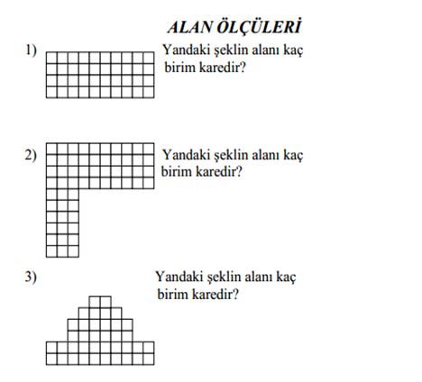
……… birim kare
……… birim kare
……… birim kare
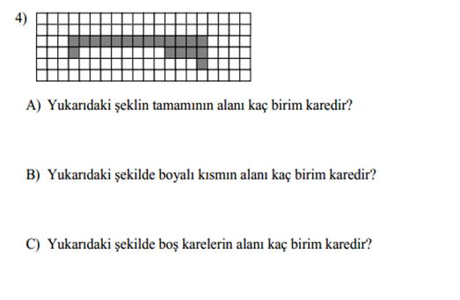
……… birim kare
……… birim kare
……… birim kare
……… birim kare
……… birim kare
……… birim kare
……… birim kare

TÜRKÇE GENEL DEĞERLENDİRME TEST
1. Hangisi sesteş bir sözcüktür ?
A) hayal B) düş C) masal

2.“Geç” sözcüğü hangi cümlede farklı anlamda kullanılmıştır ?
A) Karşıdan karşıya dikkatli geç. B) Geç vakte kadar televizyon seyretme. C) Akşam geç kalma.

3. Hangi sözcük eş sesli bir sözcüktür ?
A) kitap B) defter C) yaprak

4. “Yol” sözcüğü hangi tümcede farklı anlamda kullanılmıştır ?
A) Problemi ikinci yoldan çözdüm. B) Sorun çözme yollarını öğrenmeliyiz.
C) Köye gitmek için çok uzun bir yol yürüdük.

5. “ Çile” sözcüğü hangi tümcede farklı anlamda kullanılmıştır ?
A) Yazık, kadıncağız çok çile çekmiş ! B) Teyzem iki çile yünden kazak ördü.
C) Bu çocuk annesine çok çile çektirdi.

6. Aşağıdaki cümlelerin hangisinde ‘’ büyük ‘’ sözcüğü farklı anlamda kullanılmıştır?
A. Dedem bana ‘’ Oku da büyük adam ol.’’ dedi. B. Büyük bir portakalı tek başıma yedim.
C. Serçe, büyük bir ağacın dalına kondu.

7.Aşağıdaki sözcüklerin hangisinde yazım yanlışı yapılmıştır?
A. otobüs B. tırafik C. şoför

8. ‘’ Ali de yemek yiyecek .‘’ cümlesinde hangi sözcük çıkarılırsa anlam bozulmaz?
A. Ali B. de C. yemek

9. ‘’ Lafla peynir gemisi yürümez.’’ atasözünün anlamı aşağıdakilerden hangisidir?
- Boş boş konuşulmamalıdır. B. Konuşurken birinin işinden alıkoymak doğru değildir.
C. Çalışmadan, yalnızca konuşarak hiçbir iş başarılamaz.

10. Aşağıdaki cümlelerden hangisinin sonuna soru işareti (?) getirilmelidir?
- Resimdeki çocuk kime benziyor B.Nereye bakarsanız bakın onu bulamazsınız
C.Bugün günlerden ne, bilmiyorum

11. Aşağıdaki sözcüklerin hangisine her zaman büyük harfle başlanır?
- Gül B. Kocaeli C. Kitap

12. I. Servis şoförüne ‘’Günaydın.’’ dedi .
II. Annesi ile vedalaşıp evden çıktı.
III. Serviste kitabını çıkarıp okumaya başladı.
Yukarıdaki olayların oluş sırasına göre sıralanışı hangi seçenekte verilmiştir?
- II, I, III B. II, III, I C. I, II, III

13. Aşağıdaki sözcüklerden hangisi bir ek aldığında kesme işareti (‘) ile ayrılması gerekir?
- İzmir B.Dedem C.Anne

14. Aşağıdakilerden hangisi sözlük sırasına göre en sonda yer alır?
A. Sıra B. Sözlük C. Salatalık
15.“Ben çok kısayım, Mehmet ise ………………” cümlesi hangi sözcükle tamamlanırsa karşıt anlamlı iki sözcük aynı cümlede bulunur?
A. tembel B. çalışkan C. Uzun

16.Aşağıdaki cümlelerde altı çizili olan kelimelerden hangisinin eş seslisi yoktur?
A)Bugün sabah çok erken kalktım. B)Sabah kalkınca önce elimi, yüzümü yıkarım.
C)Bahçedeki güller mis gibi kokuyordu.

17.Aşağıdaki cümlelerin hangisinde zıt anlamlı kelimeler bir arada kullanılmıştır?
A) Bahçelerinde kırmızı, beyaz güller vardı. B) Akşam erken yatıp, sabah erken kalkmalıyız.
C) Yüzme öğrendiğimi duyunca, annemin yüzünde güller açtı.

18. “Geç geldiği ……………derse girememiş.”
Yukarıdaki cümleyi hangi kelime ile tamamlarsak sebep-sonuç ilişkisi kurmuş oluruz?
A) gibi B) için C)kadar

19. “Kuşlar, gece olunca yuvalarına dönerler.”
Yukarıdaki cümlede hangi sorunun cevabı yoktur?
A)kim B)nereye C)niçin

20. Aşağıdaki kelimelerden hangisinin ilk hecesi tek başına bir sözcük olamaz?
A.Gözlükçü B) Toparlak C) Güçlük

21. Aşağıdaki cümlelerden hangisi duygu bildirir?
A)Sabah erken kalkmak gerekiyor. B) Parasını kaybedince çok üzüldü. C)Fırında ekmek kalmamış.

22.Aşağıdaki kelimelerden hangisinin hece sayısı en azdır ?
A) dertli B) ikinci C)oturak

23. Aşağıdaki eşleştirmelerden hangisi diğerlerinden farklıdır?
A) gel – git B) soru – cevap C)fakir- yoksul

24. “Soruları doğru cevaplamak istiyorsan acele etmemelisin. Her soruyu baştan sona kadar okumalısın. Soruyu anlamalısın. Soruyu anlamak çözmenin yarısıdır. ”
Yazıya göre soruyu çözmenin yarısı nedir?
A)Acele etmemek B)Soruyu baştan sona okumak C)Soruyu anlamak

25.Aşağıdaki cümlelerin hangisinin sonuna farklı bir noktalama işareti gelmelidir ?
A) Neden ağladığını düşünüyorum B) Neden bugün okula gelmedin C) Aylin bugün okula geldi mi

26. “Sabahları erken uyanıp, yürüyüş yapmayı çok severim.Günün en güzel saatleri kimsenin daha ortalığa çıkmadığı saatlerdir bence.Her yer sessiz.Sadece kuş cıvıltıları vardır etrafta….”
Yazara göre günün en güzel saatleri hangi saatlerdir?
A)Oyun saatleri B) Okuldan eve dönüş saatleri C)Kimsenin ortalığa çıkmadığı saatler

27. “Benim babam çok güçlüdür.”
Yukarıdaki cümlede güçlü yerine hangi kelimeyi kullandığımızda aynı anlama gelir ?
A) büyük B) kuvvetli C) güçsüz

28.görünce - seni- seviniyorum -karşımda
Yukarıdaki kelimelerin kurallı bir cümle olması için en sonda hangi kelime olmalıdır?
A)seviniyorum B) görünce C)karşımda

29. “yüz” kelimesi aşağıdaki cümlelerden hangisinde farklı anlamda kullanılmıştır?
A)Yazın denizde bol bol yüzdüm. B)Sabahları yüzünü yıkıyor musun?
C)Elini yüzüne koymuş, düşünüyordu.
30. “Bu işler sıcak havada olmaz.” Tümcesinde sıfat olan kelime hangisidir?
A-Bu B Sıcak C Hava

31. “Fili, kurdu, tilkiyi, aslanı, kaplanı, tavus kuşunu, tavşlanları kısacası…………………………. Aşağıdakilerden hangi cümle ile devam etmelidir?
A.merak ettikleri bütün hayvanları gördüler. B.kuşları da gördüler. C.hayvanların çoğunu göremediler.

32.dedeme – köydeki – uzun – yazdım – bir – mektup sözcüklerinden kurallı cümle oluşturursak sondaki sözcük hangisidir?
A yazdım B mektup C uzun

